《Linux操作系统》实验报告

年级、专业、班级 |  | 2021级计算机科学与技术班 |  |  | 姓名 | 邹奕
实验题目 | 编写内核模块
实验时间 | 2024/4/13 |  | 实验地点 | DS3402
实验成绩 |  |  | 实验性质 | □验证性 √设计性 □综合性
教师评价：
□算法/实验过程正确； □源程序/实验内容提交 □程序结构/实验步骤合理；
□实验结果正确； □语法、语义正确； □报告规范；
其他： 评价教师签名：
一、实验目的
- 了解Linux模块化编程的方式和原理。
- 了解并掌握如何向Linux内核中注册一个功能模块。
- 了解sysfs文件系统的原理和作用。
- 学习并掌握如何通过内核提供的API向sysfs中注册自定义节点。
- 了解Makefile的编写规则。
- 了解并掌握模块化编译的原理和步骤。
- 学习insmod和rmmod插入/卸载模块的原理的操作过程。

二、实验项目内容
本次实验主要实现编写模块，编写Makefile文件以及执行编译并测试模块。
三、实验过程或算法（源程序）
1. 编写模块
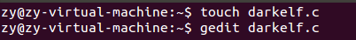
2. 模块的注册
模块的注册和卸载通过module_init(*fn)和module_exit(*fn)进行。
darkelf_init是自己定义的对该模块进行初始化的函数；darkelf_exit是对本模块进行卸载时用于处理释放内存等操作的函数。此外还可以指定对模块的描述信息：
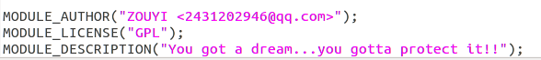
3. 模块的基本数据结构
一个模块一般都有个核心的数据结构，这里我们也自己定义一个结构体，结构体中包含一个kobject指针，通过kobject可以将模块插入内核维护的kset链表中，通过这个结构体，我们可以实现将模块中的函数映射到sys文件系统中，从而实现通过在用户空间对文件的读写来间接实现控制模块访问内核地址空间等操作：
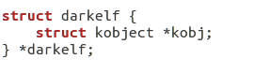
4. 初始化函数
初始化函数中一般要执行为变量分配内存空间、将kobject插入内核等操作。如下的例子中只完成了为darkelf变量分配空间，并将darkelf的kobject插入kernel_kobj的操作。
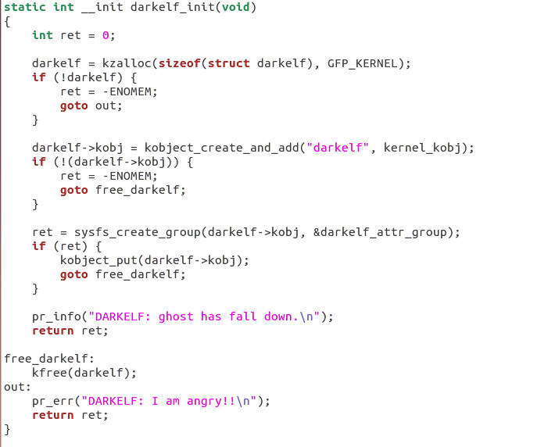
5. 注销函数
注销模块一般是删除模块信息、回收内存等操作。
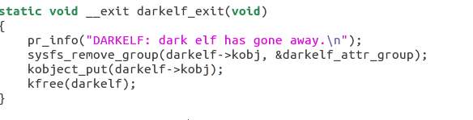
6. 注册sysfs文件节点
内核通过sysfs来实现将模块中的函数映射到一个文件上，从而实现对模块的读写。内核提供了函数sysfs_create_group()来实现映射，通过sysfs_remove_group()删除映射，具体过程如下。
首先我们随便定义一个变量b，用来存储用户空间传来的值，然后定义kobj_attribute，并指定对变量b的操作函数：
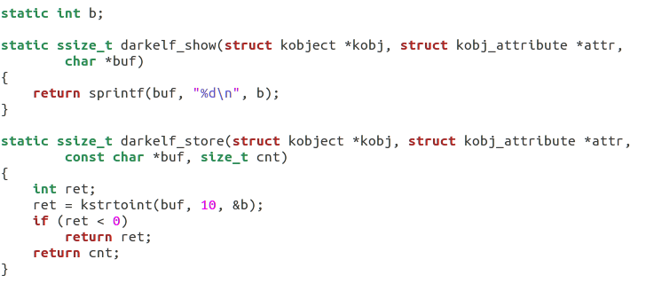
再然后定义attributes和attribute_group：
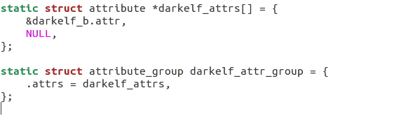
7. 编写Makefile
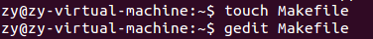
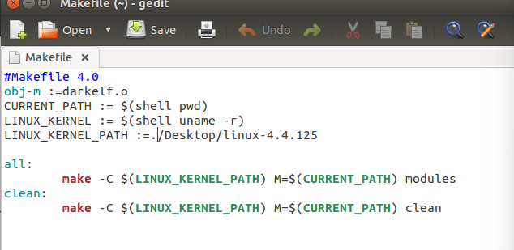
首先第二行指定将模块编译成独立模块的形式，第三行获取当前的路径，第四行 是内核的版本，第五行是内核源码的路径。通过这种方式，可以在不用反复编译内核的情况下，将模块编译出来。通过执行make 来完成编译：
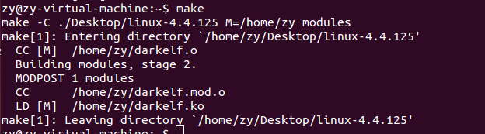
然后当前路径下将出现一个 darkelf.ko，这就是模块文件
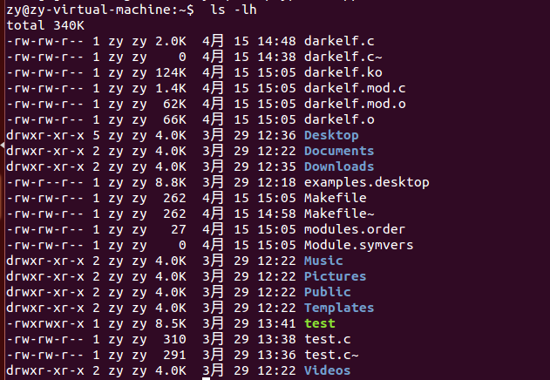
8. 执行编译并测试模块
通过 insmod 将模块插入内核中，通过 rmmod 将模块弹出
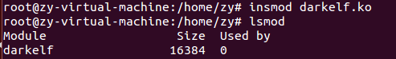
查看调试信息
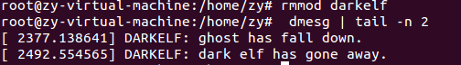
查看模块.ko的信息
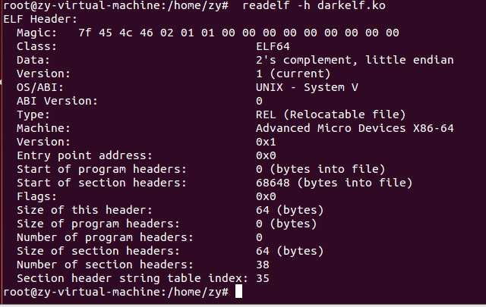
四、实验结果及分析和（或）源程序调试过程
（一）编写Makefile
- 执行编译并测试模块
- 通过 insmod 将模块插入内核中，通过 rmmod 将模块弹出
- 查看调试信息
- 查看模块.ko的信息
五、实验心得
在本次实验中，我深入了解了Linux模块化编程的方式和原理，以及向Linux内核中注册功能模块的过程。通过实践，我掌握了使用sysfs文件系统的原理和作用，并学会了通过内核提供的API向sysfs中注册自定义节点。此外，我也熟悉了Makefile的编写规则，以及模块化编译的原理和步骤。

在实验过程中，我遇到了一些bug。其中之一是在尝试通过insmod指令将模块插入内核时遇到了错误，提示"operation not permitted"。经过仔细排查，我发现这是由于权限不足导致的。解决这一问题的方法是使用sudo insmod命令，以管理员权限插入模块。

总的来说，本次实验使我更加熟悉了Linux模块化编程的相关知识，并提升了我的操作技能。通过实践，我不仅学到了理论知识，还掌握了解决实际问题的方法。

